**МОСКОВСКИЙ ТЕХНИЧЕСКИЙ УНИВЕРСИТЕТ СВЯЗИ И ИНФОРМАТИКИ**

ФАКУЛЬТЕТ РАДИО И ТЕЛЕВИДЕНИЯ

КАФЕДРА ИНФОРМАТИКИ

**Отчёт по лабораторной работе №9**

Тема: «Одномерные массивы»

Работу выполнил:

студент группы БРТ 2002

Шпак Станислав

Проверил:

Мацкевич А. Г.

Москва 2020

Текст задания:

Вариант №24

Ввести одномерный массив b = {-15.1, 0.8, 32.3, 7.5, -1.5, 2.4, -6.3, 15.5} или прочитать его элементы из многострочного редактора. Подсчитать и вывести среднее арифметическое значение элементов массива и количества элементов, меньших среднего арифметического, записывая их в новый массив.

Формализация задачи:

1. Создать поле, с которого будет считываться данные, содержащиеся в нём
2. Создать кнопку, при нажатии которой очищается поле ввода, и в него выводится массив по умолчанию (Кнопка: «Массив (по умолчанию)»)
3. Создать кнопку, которая очищает поле ввода (Кнопка: «Очистка TextBox»)
4. Создать кнопку «Вычислить», при нажатии которой происходит считывание информации с поля, и сохранение данных в массив. Далее организуются наследственность классов, и расчёт количества элементов массива и среднего арифметического, а также вывод рассчитанных значений: в скрытые и недоступные поля формы 1. Далее происходит сохранение и перенос данных в форму 2. Открытие формы 2.
5. После нажатия кнопки «Вычислить» исходный массив, формы 1, переносится в listbox, формы 2, и textbox.
6. При нажатии на кнопку «>/<», выводится массив больше/меньше среднего арифметического
7. При нажатии на кнопку «ЗАКРЫТЬ» - форма 2 закрывается
8. При нажатии на кнопку «Выход» - закрывается форма 1

Блок схемы методов:

Начало

а[]

pro.Input(textBox1);

B[](</>)

Конец

Исходный текст приложения:

Класс CONCLUSION:

using System;

using System.Collections.Generic;

using System.Linq;

using System.Text;

using System.Threading.Tasks;

using System.Windows.Forms;

namespace LaboratoryWork9Var24

{

class CONCLUSION

{

// массив по умолчанию

private double[] arrayDefault = { -15.1, 0.8, 32.3, 7.5, -1.5, 2.4, -6.3, 15.5 };

// метод записи элементов в texbox по умолчанию

public void conclusionArray(TextBox one)

{

for (int i = 0; i < arrayDefault.Length; i++)

{

one.Text += arrayDefault[i].ToString() + "\r\n";

}

}

}

}

Класс operations:

using System;

using System.Collections.Generic;

using System.Linq;

using System.Text;

using System.Threading.Tasks;

using System.Windows.Forms;

namespace LaboratoryWork9Var24

{

// Класс предок

public class operations

{

// массив, в который помещаются все переменные из

// textbox

public double[] array;

// массив для вывода элементов больших или меньших

// среднего арифметического

private double[] arrayBM;

// метод для внесения в массив элементов из textbox

protected int introdution(TextBox len)

{

// распределение строк textbox, количество

int k = len.Lines.Count();

// создание и определение количества элементов массива

// array

array = new double[k-1];

// Количество элементов массива

int s = 0;

// Цикл добавление элементов в массив

for(int i = 0; i < array.Length; i++)

{

// Преобразование в тип double и

// внос в массив значения элемента

array[i] = double.Parse(len.Lines[i]);

s = i;

}

return ++s;

}

// расчёт среднего арифметического значения

protected double ArrayArithmetic()

{

// переменная для вычисления суммы элементов

double s = 0;

// цикл, x-у присваивается значение массива array

// начиная с 0 и далее, пока весь массив не пройдёт

foreach (double x in array)

s += x;

s = s / array.Length;

return s;

}

// Выделение из общего массива элементов по определённому условию

protected double[] Mix(double[]s, double Ar, int m, ListBox io)

{

arrayBM = new double[s.Length];

// Условие для "меньше"

if (m == 1)

{

for (int i = 0; i < s.Length; i++)

{

if (s[i] < Ar)

{

outListEnd(s[i],io);

}

}

}

else

{

int y = 0;

for (int i = 0; i < s.Length; i++)

{

if (s[i] > Ar)

{

outListEnd(s[i], io);

}

}

}

return arrayBM;

}

protected void outListEnd(double q,ListBox io)

{

io.Items.Add(q);

}

}

// Класс наследник

public class enter:operations

{

// переменная количества элементов массива

public int n { get; set; }

// переменная для среднего арифметического

public double ariMean { get; set; }

// метод для внесения в массив данных, которые хранятся

// в textbox

public void Input(TextBox one)

{

// Расчёт количества элементов массива

// Создание массива, над которым будут

// происходить операции

n = introdution(one);

// расчёт среднего арифметического

ariMean = ArrayArithmetic();

}

// Метод вывода элементов массива во вторую форму в listbox

public void OutArray (double[] a,ListBox ul)

{

foreach (double x in a)

ul.Items.Add(x);

}

// метод выводва массива, элементы которого меньше среднего

// значения

public void ArrayMin(double[] a, double Ar ,ListBox io)

{

// Перебор массива

Mix(a, Ar, 1, io);

// Вывод массива

}

// метод выводва массива, элементы которого больше среднего

// значения

public void ArrayMax(double[] a, double Ar, ListBox io)

{

// Перебор массива

Mix(a, Ar, 2, io);

// Вывод массива

}

}

}

Класс Form1:

using System;

using System.Collections.Generic;

using System.ComponentModel;

using System.Data;

using System.Drawing;

using System.Linq;

using System.Text;

using System.Threading.Tasks;

using System.Windows.Forms;

namespace LaboratoryWork9Var24

{

public partial class Form1 : Form

{

public Form1()

{

InitializeComponent();

}

private void button4_Click(object sender, EventArgs e)

{

// Закрытие диалогового окна

Close();

}

private void button1_Click(object sender, EventArgs e)

{

// оператор с конструктором

CONCLUSION pro = new CONCLUSION();

// Очистка поля, для введения массива по умолчанию

textBox1.Clear();

// метод, который выведет массив по умолчанию в textbox

pro.conclusionArray(textBox1);

}

private void button2_Click(object sender, EventArgs e)

{

// очистка поля textbox

textBox1.Clear();

}

// Переменная для открытия второго окна

public Form2 formTwo = null; // не созданное, нет выделения

// памяти

private void button3_Click(object sender, EventArgs e)

{

// Условие, которое позволяет не открывать несколько

// одинаковых окно

// Если окно не созданно, то создать окно (форму №2),

// если нет, то не открывать окно (форму №2)

if (formTwo == null)

formTwo = new Form2();

// ссылка pro с конструктором

enter pro = new enter();

// метод, который создаёт массив на основе

// textbox, а также количество элементов и

// среднее арифметическое

pro.Input(textBox1);

// Видимость полей в форме 2

cardinality.Visible = true;

textcardinality.Visible = true;

textcardinality.Text = Convert.ToString(pro.n);

arithmeticMEAN.Visible = true;

textarithmeticMEAN.Visible = true;

// Округление

double f = Math.Round(pro.ariMean, 2);

textarithmeticMEAN.Text = Convert.ToString(f);

// Сохранение переменных

formTwo.n = pro.n;

formTwo.Arithmetic = pro.ariMean;

formTwo.ArrayCopy = pro.array;

// Открытие второй формы

formTwo.Show();

// Скрывает форму

//Hide();

//this.Visible = false;

// Блокирует форму

//this.Enabled = false;

}

}

}

Класс Form2:

using System;

using System.Collections.Generic;

using System.ComponentModel;

using System.Data;

using System.Drawing;

using System.Linq;

using System.Text;

using System.Threading.Tasks;

using System.Windows.Forms;

namespace LaboratoryWork9Var24

{

public partial class Form2 : Form

{

// Подключение ссылки на первое окно (форму)

public Form1 formOne;

// переменные для сохранения

public int n;

public double Arithmetic;

public double[] ArrayCopy;

public Form2()

{

InitializeComponent();

}

private void listBox1_SelectedIndexChanged(object sender, EventArgs e)

{

}

private void Form2_Load(object sender, EventArgs e)

{

enter pro = new enter();

// метод вывода в форму 2 в listbox значений массива

pro.OutArray(ArrayCopy,listBox1);

// Округление, до 2 знаков после запятой

double f = Math.Round(Arithmetic, 2);

// Вывод количества и среднего арифметического в textbox в форму 2

textBox1.Text = f.ToString();

textBox2.Text = n.ToString();

}

private void button1_Click(object sender, EventArgs e)

{

}

private void button4_Click(object sender, EventArgs e)

{

//formOne.Visible = true;

//Form1.Enabled = true;

Close();

}

private void button2_Click(object sender, EventArgs e)

{

enter pro = new enter();

// Очистка listbox2

listBox2.Items.Clear();

// Сортировка массива и выделение элементов,

// которые меньше среднего значения

pro.ArrayMin(ArrayCopy, Arithmetic, listBox2);

}

private void button3_Click(object sender, EventArgs e)

{

enter pro = new enter();

// Очистка listbox2

listBox2.Items.Clear();

// Сортировка массива и выделение элементов,

// которые больше среднего значения

pro.ArrayMax(ArrayCopy, Arithmetic, listBox2);

}

}

}

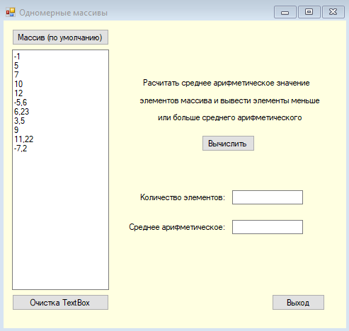Графический конструктор:

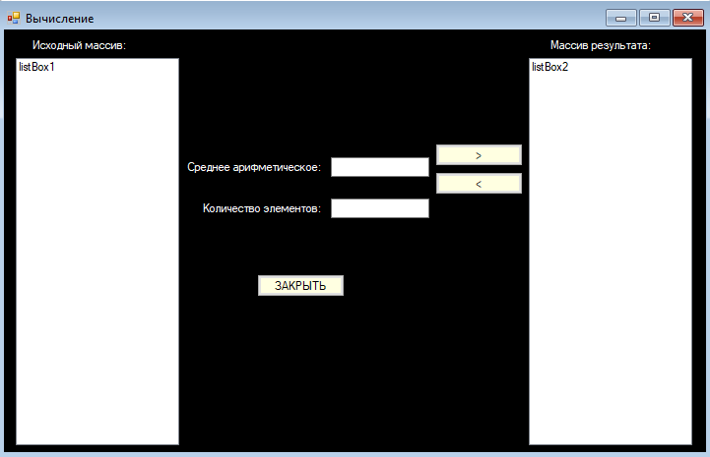

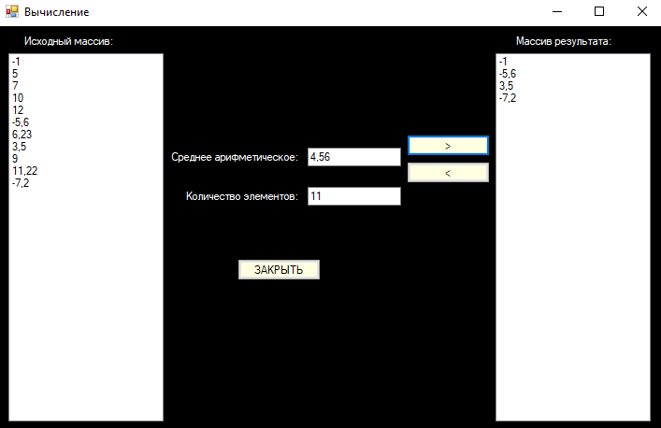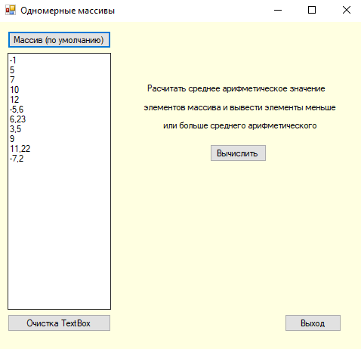Результаты тестирования: